NYOLCAK FELADATLAP
Szitakötő 5, 7, 14,21, 27. szám
1.,a, Sorold fel a Nyolcak festőcsoport tagjait !( Szitakötő 27.szám alapján !)
___________________, _______________________ , ___________________
___________________, _______________________, ____________________
___________________. ________________________
b., Karikázd be színessel azoknak a nevét, akiknek a képeivel már találkozhattál a Szitakötő korábbi számaiban !
c., Nézz utána a Nyolcak festőcsoport törekvéseinek!
- Céljaik: _______________________________________________________
- Festészeti módszereik: ___________________________________________
- festészeti irányzatok hatásai: ______________________________________
2., a, Húzd alá a felsorolt jellemzők közül, ami a Nyolcak festőcsoportra vonatkozik.
- Az új korszak új kifejezési formájának keresői voltak.
- a csoport tagjai az afrikai és óceániai népek kultúrájához kapcsolódva lázadtak az uralkodó festési módok ellen.
- művészetüket a radikális szemléletváltás és a világnézeti útkeresés jellemzi.
- elsősorban a tiszta színek erejét használták alkotásaikban.
- stílusukat a nyugati orientáció jellemezte - tagjainak többsége hosszú időt töltött a francia fővárosban.
- Céljuk az volt, hogy megteremtsék az egyensúlyt a képen, azt, ahogyan ők látják a dolgokat.
- A tájkép, csendélet, portré és akt festői eszközökre koncentráló műfaja elsősorban ideológia-mentességénél fogva vált alkalmassá művészi elveik kifejtésére.
- Képeiken az intenzív színfoltokat néha vastag, fekete vonal keretezi.
b., Melyik másik festőcsoport jellemzőire ismersz a kimaradt tulajdonságokból? ________________________________________
Sorolj fel 3 jeles képviselőjét ! 1, _________________, 2,_________________
3.___________________________

3., A Szitakötőből már ismert Nyolcak egy-egy önarcképét láthatod alább ! Állapítsd meg, hogy kit ábrázol és kösd össze a festő nevével !
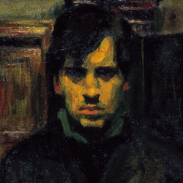 Márffy Ödön( 1878- 1959 )
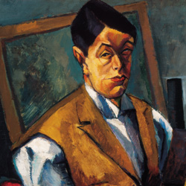 Kernstok Károly( 1873 -1970 )
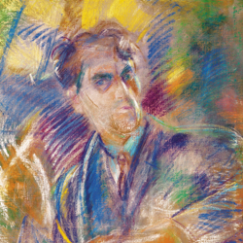 Czóbel Béla (1883-1976)
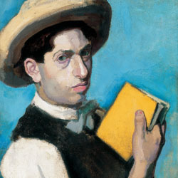 Tihanyi Lajos ( 1885-1938)

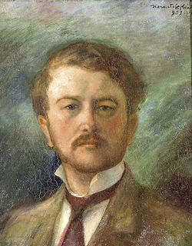 Berény Róbert (1887-1953)

4., Az előbbi festők egy-egy művét láthatod alább !
a. Nézz utána a Szitakötő korábbi számaiban a művek címének!
b. Állítsd időrendi sorrendbe a festményeket és jelöld ezt számozással a festmény előtti rovatban!
c. Húzd alá azon képek címét, mely már ott lehetett az első közös kiállításukon!
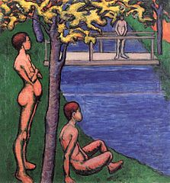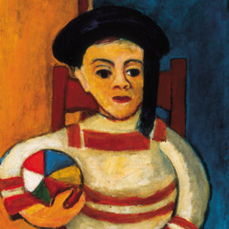
_________________ __________________
_________________ __________________

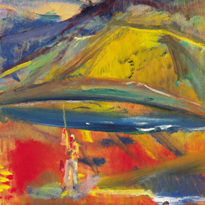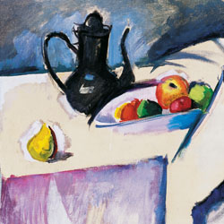
____________________ __________________
_______________________ ______________________

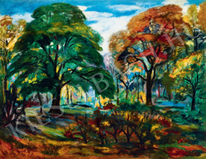
____________________
____________________

5., Az eddig ismert Nyolcak tagok adatai összekeveredtek. Írd be a táblázatba a megfelelő számot a megfelelő névhez!
Ügyelj a kitöltésnél, hiszen létezhet olyan adat, ami több festőre is igaz. Azt minden egyes festőhöz be kell írni!

Czóbel Béla | Tihanyi Lajos | Márffy Ödön | Berény Róbert | Kernstok Károly

- Legnagyobb művészi sikereit felesége, Csinszka hozta meg.
- Európa-szerte ismert művészként nyaranta Szentendrén, télen Párizsban dolgozott.
- Párizsban a Julian Akadémián tanult.
- Nyergesújfalun nevelkedett nagyszüleinél.
- Fegyverbe! című plakátja a forradalom egyik szimbólumává vált.
- 11 éves korábanagyhártyagyulladása volt, és elveszítette hallását
- Minden évben kiállít Párizsban, az Őszi Szalonon 1906 és 1909 között.
- Tagja volt a huszadik század elején Párizsban fellépő új festészeti irányok egyik leghatásosabb csoportjának, a „vadak”-nak nevezett művészek társaságának.
- Három évig a Benczúr Gyula mesteriskolájának növendék
- Kiállította képeit 1906-ban az Új képek című tárlaton.
- Az emigrációs évek után Zebegényben élt és alkotott.
- Párizsban telepedett le és alkotott az 1920-as években.

NYOLCAK FELADATLAP MEGOLDÁSOK
Szitakötő 5, 7, 14,21, 27. szám
1.,a, Sorold fel a Nyolcak festőcsoport tagjait !( Szitakötő 27.szám alapján !)
____Berény Róbert_______________, ___Czigány Dezső____________________ , _______Czóbel Béla____________
__Kernstok Károly_________________, _____Márffy Ödön__________________, ___Tihanyi Lajos_________________
_____Orbán Dezső______________. ____Pór Bertalan____________________
b., Karikázd be színessel azoknak a nevét, akiknek a képeivel már találkozhattál a Szitakötő korábbi számaiban !
c., Nézz utána a Nyolcak festőcsoport törekvéseinek!
- Céljaik: ___új korszak új kifejezési formáinak keresése, radikális szemléletváltás____________________________________________________
- Festészeti módszereik: ___ A tájkép, csendélet, portré és akt festői eszközökre koncentráló műfaja elsősorban ideológia-mentességénél fogva vált alkalmassá művészi elveik kifejtésére. ________________________________________
- festészeti irányzatok hatásai: ___fauves, posztimpresszionizmus és más avangard irányzatok hatottak rájuk mint expresszionizmus, kubizmus, szecesszió___________________________________
2., a, Húzd alá a felsorolt jellemzők közül, ami a Nyolcak festőcsoportra vonatkozik.
- Az új korszak új kifejezési formájának keresői voltak.
- a csoport tagjai az afrikai és óceániai népek kultúrájához kapcsolódva lázadtak az uralkodó festési módok ellen.
- művészetüket a radikális szemléletváltás és a világnézeti útkeresés jellemzi.
- elsősorban a tiszta színek erejét használták alkotásaikban.
- stílusukat a nyugati orientáció jellemezte - tagjainak többsége hosszú időt töltött a francia fővárosban.
- Céljuk az volt, hogy megteremtsék az egyensúlyt a képen, azt, ahogyan ők látják a dolgokat.
- A tájkép, csendélet, portré és akt festői eszközökre koncentráló műfaja elsősorban ideológia-mentességénél fogva vált alkalmassá művészi elveik kifejtésére.
- Képeiken az intenzív színfoltokat néha vastag, fekete vonal keretezi.
b., Melyik másik festőcsoport jellemzőire ismersz a kimaradt tulajdonságokból? ___fauviszmus ( „Vadak”)_____________________________________
Sorolj fel 3 jeles képviselőjét ! 1, _____Henri Matisse____________, 2,_____Andre Derain____________
3._________Czóbel Béla__________________

3., A Szitakötőből már ismert Nyolcak egy-egy önarcképét láthatod alább ! Állapítsd meg, hogy kit ábrázol és kösd össze a festő nevével !
Márffy Ödön( 1878- 1959 )
Kernstok Károly( 1873 -1970 )
Czóbel Béla (1883-1976)
Tihanyi Lajos ( 1885-1938)

Berény Róbert (1887-1953)

4., Az előbbi festők egy-egy művét láthatod alább !
a., Nézz utána a Szitakötő korábbi számaiban a művek címének
b., Állítsd időrendi sorrendbe a festményeket és jelöld ezt számozással a festmény előtti rovatban !
c.,Húzd alá azon képek címét, mely már ott lehetett az első közös kiállításukon !
1. 5.
Tihanyi lajos : Fürdőzők , 1907 Czóbel Béla : Fiú labdával_,1916
2. 3.
Márffy Ödön : Tájkép tóval,1908 Berény Róbert: Csendélet, 1909

4.
Kernstok Károly : Erdei táj_, 1910

5., Az eddig ismert Nyolcak tagok adatai összekeveredtek. Írd be a táblázatba a megfelelő számot a megfelelő névhez !
Ügyelj a kitöltésnél, hiszen létezhet olyan adat, ami több festőre is igaz. Azt minden egyes festőhöz be kell írni !

Czóbel Béla | Tihanyi Lajos | Márffy Ödön | Berény Róbert | Kernstok Károly
2, 3, 8,10 | 3,6,10,12 | 1,3, 7,10 | 3,5, 10, 11 | 3, 4, 9, 10

- Legnagyobb művészi sikereit felesége, Csinszka hozta meg.
- Európa-szerte ismert művészként nyaranta Szentendrén, télen Párizsban dolgozott.
- Párizsban a Julian Akadémián tanult.
- Nyergesújfalun nevelkedett nagyszüleinél.
- Fegyverbe! című plakátja a forradalom egyik szimbólumává vált.
- 11 éves korábanagyhártyagyulladása volt, és elveszítette hallását
- Minden évben kiállít Párizsban, az Őszi Szalonon 1906 és 1909 között.
- Tagja volt a huszadik század elején Párizsban fellépő új festészeti irányok egyik leghatásosabb csoportjának, a „vadak”-nak nevezett művészek társaságának.
- Három évig a Benczúr Gyula mesteriskolájának növendék
- Kiállította képeit 1906-ban az Új képek című tárlaton.
- Az emigrációs évek után Zebegényben élt és alkotott.
- Párizsban telepedett le és alkotott az 1920-as években

